TALLER Simulación en Python
Circuito RC en Paralelo como Modelo de presión Arterial
Modelo de Windkessel — Bioingeniería

1. Circuito RC en Paralelo: Modelo Cardiovascular
descripción del sistema: El modelo Windkessel (de Wuerttemberg, siglo XIX) representa el sistema arterial como un circuito eléctrico RC en paralelo, donde la fuente de corriente Q(t) representa el gasto cardiaco (flujo de sangre) y P(t) el voltaje analógico a la presión arterial.

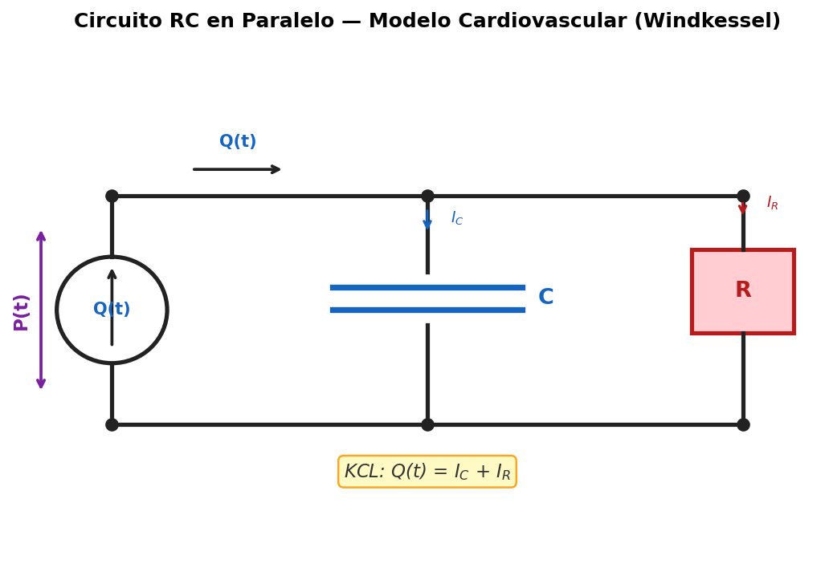
Figura 1. Circuito RC en paralelo. Q(t): gasto cardiaco (fuente de corriente). P(t): presion arterial (voltaje). C: compliance arterial. R: resistencia vascular periferica.

1.1 Significado fisiológico de R y C
Parametro del Circuito | Equivalente Cardiovascular
R — Resistencia [Ω] | Resistencia Vascular Periferica (RVP). Representa la friccion y oposicion al flujo de sangre en las arteriolas y capilares. A mayor vasoconstriccion, mayor R.
C — Capacitancia [F] | Compliance (distensibilidad) arterial. Representa la capacidad de las arterias de expandirse y almacenar sangre durante la sistole. En arterias rigidas (arteriosclerosis), C disminuye.
Q(t) — Corriente [A] | Gasto Cardiaco: volumen de sangre eyectado por el corazon por unidad de tiempo [mL/s o L/min].
P(t) — Voltaje [V] | Presion Arterial [mmHg]. Diferencia de presion entre la aorta y el sistema venoso.
τ = RC [s] | Constante de tiempo del sistema cardiovascular. Determina la velocidad de diastole (relajacion de la presion arterial).

2. Función de Transferencia del Sistema

2.1 Planteamiento: Ley de Kirchhoff de Corrientes (KCL)
Aplicando KCL en el nodo superior del circuito paralelo, la corriente total Q(t) se divide entre el capacitor y la resistencia:
Q(t) = I_C + I_R

Corriente en el capacitor:
I_C = C · dP(t)/dt

Corriente en la resistencia (Ley de Ohm):
I_R = P(t) / R

2.2 Ecuacion Diferencial del Sistema
Sustituyendo ambas expresiones en la KCL:
Q(t) = C · dP(t)/dt + P(t)/R

2.3 Transformada de Laplace
Aplicando la Transformada de Laplace con condiciones iniciales nulas [P(0) = 0]:
Transformada de cada termino:
- C · dP/dt ⟹ C · s · P(s)
- P(t)/R ⟹ P(s)/R
- Q(t) ⟹ Q(s)

Q(s) = C·s·P(s) + P(s)/R

2.4 Despeje de la Función de Transferencia
Factorizando P(s) en el lado derecho:
Q(s) = P(s) · (Cs + 1/R)

Despejando la relacion P(s)/Q(s):
P(s)/Q(s) = 1 / (Cs + 1/R)

Multiplicando numerador y denominador por R:
P(s) / Q(s) = R / (RCs + 1)

donde τ = RC es la constante de tiempo del sistema (en segundos), que determina la velocidad con la que la presion arterial decae durante la diastole.

3. El Gasto Cardiaco Q(t) como Entrada Pulsatil

3.1 Definicion de Gasto Cardiaco
🫀 Gasto Cardiaco (GC)
El gasto cardiaco es el volumen de sangre que el corazon eyecta por unidad de tiempo. Se expresa tipicamente en litros/minuto [L/min] o mL/s. En condiciones normales en reposo, el GC es de 4-6 L/min. Es el producto de la frecuencia cardiaca (FC) por el volumen sistolico (VS): GC = FC x VS.

Parametros del modelo pulsatil:
- Periodo cardiaco T = 1.0 s → frecuencia cardiaca = 60 lpm
- Duracion de la sistole T_sis = 0.3 s (30% del ciclo)
- Flujo maximo Q_max = 400 mL/s
- Forma: semiciclo senoidal durante la sistole, cero durante la diastole

3.2 implementación en Python
La siguiente función genera la onda pulsátil cardiaca de forma periódica usando modulo y función seno:
# Generacion de la entrada pulsátil Q(t)
import numpy as np

T = 1.0 # Periodo de un latido [s] -> 60 lpm
T_sys = 0.3 # Duracion de la sistole [s]
Q_max = 400.0 # Flujo pico [mL/s]

# Modulo (%) para periodicidad; seno en sistole, 0 en diastole
t_ciclo = t % T
Q = np.where(t_ciclo <= T_sys,
Q_max * np.sin(np.pi * t_ciclo / T_sys),
0)

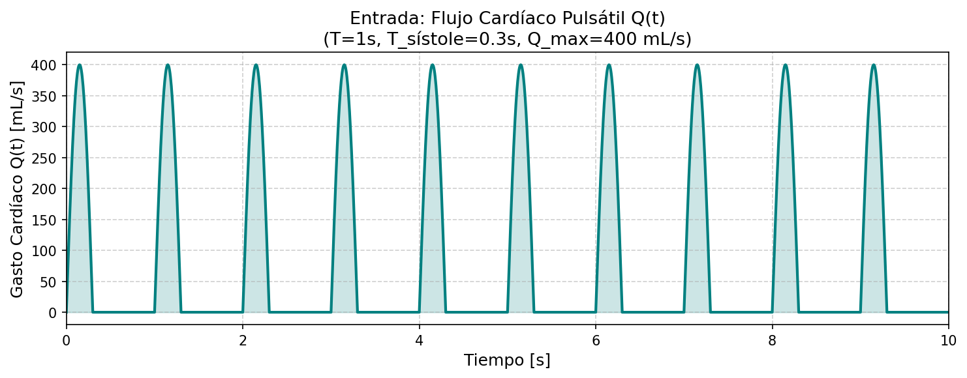
Figura 2. Onda pulsatil de gasto cardiaco Q(t). Cada pulso representa un latido. La fase sistolica (0-0.3 s) tiene forma de semiciclo senoidal; la fase diastolica (0.3-1.0 s) es cero.

4. Datos de los Pacientes
Se comparan dos pacientes con distintos valores de resistencia vascular periferica (R) y compliance arterial (C):

Paciente | R [Ω ≈ mmHg·s/mL] | C [F ≈ mL/mmHg] | Diagnóstico
Paciente 1 | R = 0.8 | C = 1.2 | Normal
Paciente 2 | R = 1.5 | C = 0.5 | Hipertension / Arteriosclerosis

Paciente 2 presenta mayor R (vasoconstriccion/arteriosclerosis) y menor C (rigidez arterial), parametros tipicos de hipertension arterial.

5. Respuesta del Sistema y Analisis Clinico
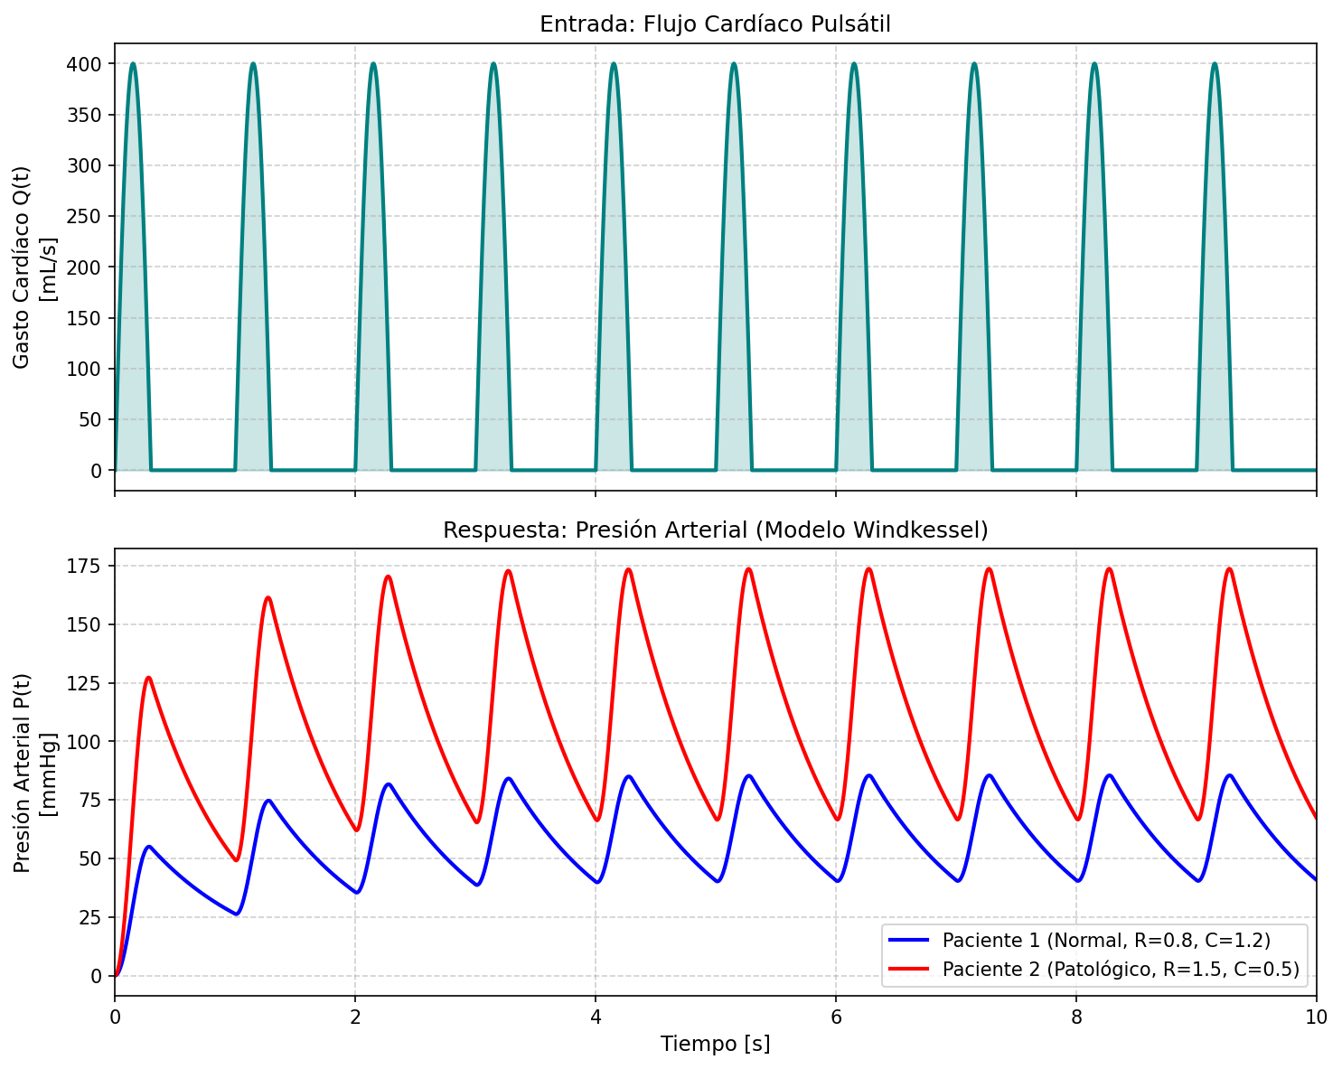
Figura 3. Comparacion de la presion arterial P(t) para ambos pacientes. Superior: gasto cardiaco Q(t) compartido. Inferior: presion arterial resultante. Paciente 1 (azul) = normal; Paciente 2 (rojo) = patologico.

5.1 Resultados numericos (estado estacionario, t > 8s)
Indicador | Valores obtenidos
Presion Paciente 1 (Normal) | 85 / 40 mmHg | Presion de pulso: 45 mmHg
Presion Paciente 2 (Patologico) | 174 / 67 mmHg | Presion de pulso: 107 mmHg
Constante de tiempo τ₁ = R₁C₁ | 0.96 s
Constante de tiempo τ₂ = R₂C₂ | 0.75 s

5.2 Preguntas de análisis
¿Qué paciente tiene presión mas alta?
Paciente 2: con presion sistolica de 174 mmHg frente a 85 mmHg del Paciente 1. La mayor resistencia R aumenta la presion media, mientras que la menor compliance C amplifica las oscilaciones, generando mayor presion de pulso (107 vs 45 mmHg).
¿Que paciente tiene mayor tiempo de estabilizacion?
Paciente 1: aunque τ₂ < τ₁, el Paciente 1 tarda mas ciclos en alcanzar el estado periodico estacionario porque su sistema tiene mayor capacitancia (C=1.2), lo que suaviza y retarda la respuesta. El Paciente 2, con arterias rigidas, alcanza presiones altas rapidamente.
¿Que significa esto clinicamente?
🩺 Interpretacion Clinica
El Paciente 2 presenta un patron compatible con hipertension arterial secundaria a arteriosclerosis: presion sistolica elevada (>140 mmHg), mayor presion de pulso (>60 mmHg) y respuesta mas abruptas. Esto indica mayor riesgo cardiovascular, sobrecarga del ventriculo izquierdo y menor amortiguacion del pulso por perdida de compliance. El modelo Windkessel captura correctamente este comportamiento con solo dos parametros (R y C).

- Mayor P_max (Paciente 2): el incremento de R eleva la presion media segun P_media = Q_medio x R
- Mayor presion de pulso (Paciente 2): la disminucion de C reduce la capacidad de almacenamiento, generando picos sistolicos mas altos y presiones diastolicas relativamente altas
- Menor suavizamiento (Paciente 2): con C pequeño, el filtro RC amortigua menos las oscilaciones de Q(t)

EJERCICIO COMPLEMENTARIO
Modelado de Desplazamiento de Partícula bajo Fuerza Externa

Enunciado
Se desea modelar el desplazamiento y(t) de una particula inicialmente en reposo que, tras la accion de la fuerza u(t), describe el comportamiento que define la siguiente ecuacion diferencial:

a₂ · d²y(t)/dt² + a₁ · dy(t)/dt + a₀·y(t) = b₀·u(t)

Para esto, se hicieron dos experimentos de 50 segundos donde se modificaron las constantes de la ecuacion de acuerdo con la siguiente tabla:

 | a₂ | a₁ | a₀ | b₀
Experimento 1 | 1.1 | 0.3 | 1 | 10
Experimento 2 | 1 | 0.5 | 4 | 3

Fuerza u(t): equivale a 5 N aplicados una vez transcurren 3 s tras iniciar el experimento (funcion escalon retardado). Para simularla se puede usar un periodo de muestreo de 0.1 s.

Actividades
- Realizar una sola figura donde se compare y(t) en los dos experimentos usando el metodo de ecuaciones (solucion numerica directa de la EDO).
- Realizar una sola figura donde se compare y(t) en los dos experimentos usando el metodo de funcion de transferencia (scipy.signal.lsim con la FT de la EDO).
- ¿Con cual conjunto de parametros se sobrepasan los 70 m?
- Resuelva el ejercicio considerando una posicion inicial de 20 m.

Notas para la solucion
Metodo de ecuaciones: Discretizar la EDO usando diferencias finitas con dt=0.1 s. Condicion inicial: y(0)=0, dy/dt(0)=0 (o y(0)=20 m para el punto 4).
Funcion de transferencia: Aplicar Laplace a la EDO con condiciones iniciales nulas. La FT es:
Y(s)/U(s) = b₀ / (a₂·s² + a₁·s + a₀)
Entrada u(t): Escalon de amplitud 5 N con retardo de 3 segundos: u(t) = 5·u(t-3)

# Ejemplo: generacion de u(t) con retardo
import numpy as np
from scipy import signal

t = np.arange(0, 50, 0.1)
u = np.where(t >= 3, 5.0, 0.0) # escalon retardado

# Funcion de transferencia (Experimento 1)
a2, a1, a0, b0 = 1.1, 0.3, 1, 10
sys1 = signal.TransferFunction([b0], [a2, a1, a0])
_, y1, _ = signal.lsim(sys1, u, t)
.

